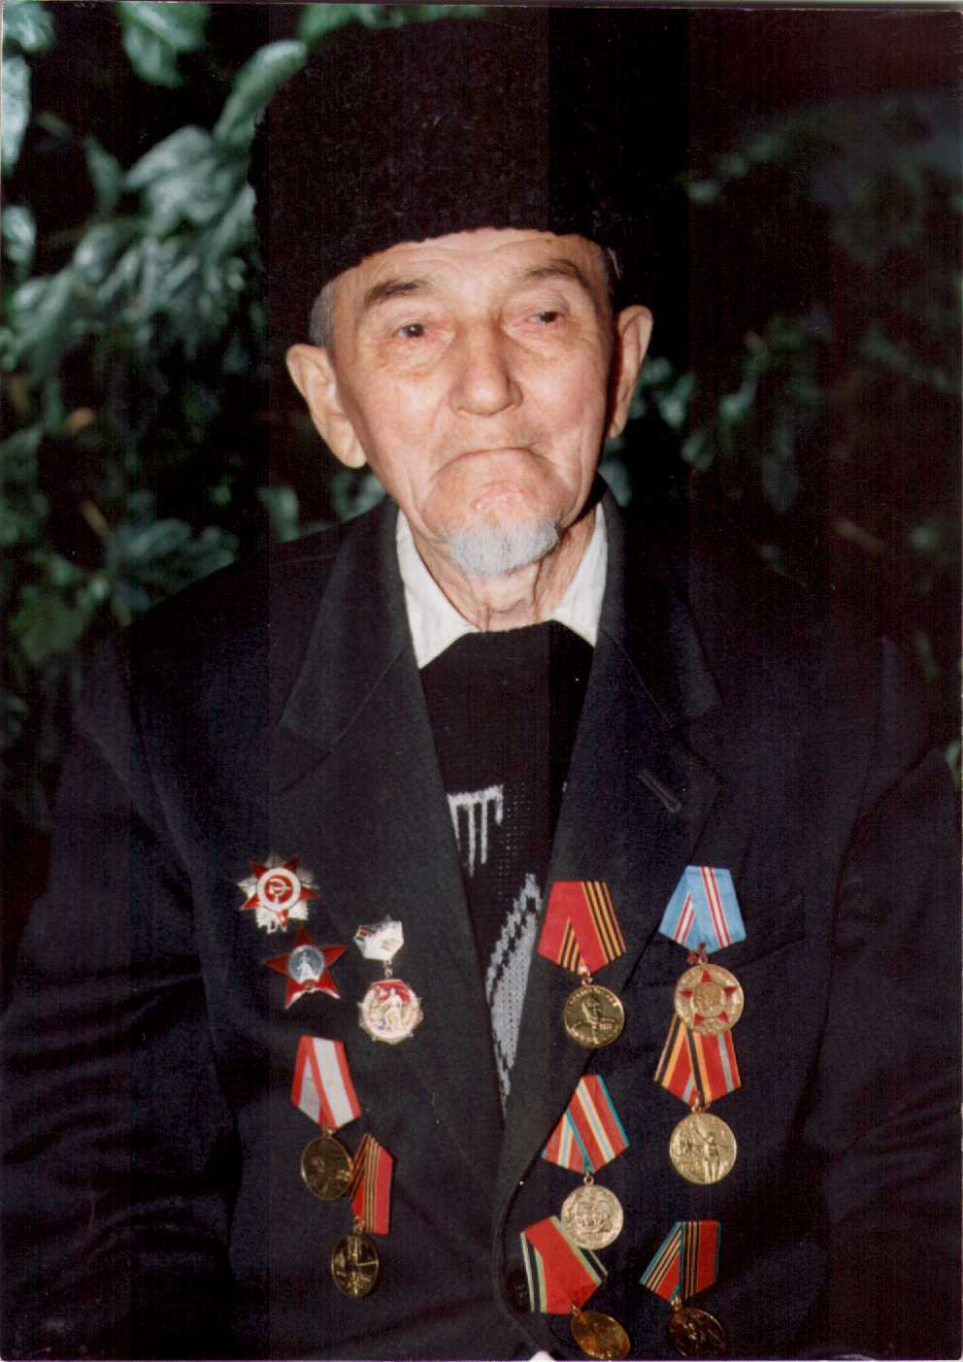

ФИО Нигматуллин Ислам Шагаздинович

Годы жизни 1909-2005

Место рождения г. Казань.